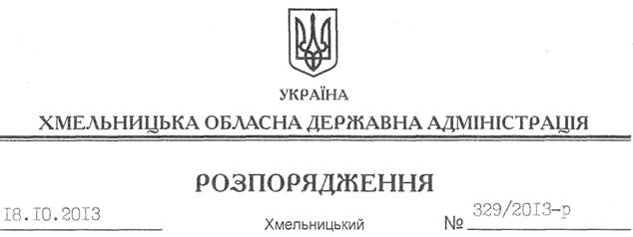

Про внесення змін до розпорядження голови обласної державної адміністрації від 18.07.2013 № 226/2013-р

Відповідно до статей 6, 39 Закону України “Про місцеві державні адміністрації”:
Внести зміни до розпорядження голови обласної державної адміністрації від 18.07.2013 № 226/2013-р “Про використання у 2013 році коштів державного фонду регіонального розвитку”, викласти підпункти 2.1 та 2.2 пункту 2 у новій редакції:
“2.1. КП “Управління капітального будівництва обласної ради” по об’єктах:
“Загальноосвітня школа, смт Гриців Шепетівського району” – будівництво – 1084,2 тис.грн.;
“Загальноосвітня школа, с. Скаржинці Ярмолинецького району” – будівництво – 911,4 тис.грн.;
“Дошкільний навчальний заклад № 9 на площі Леніна, 23, у смт Антоніни Красилівського району – реконструкція з добудовою” – 248,8 тис. гривень.
2.2. Комунальне підприємство архітектурно-будівельного проектування по об’єктах:
“Загальноосвітня школа, с. Скаржинці Ярмолинецького району” – будівництво – 1788,7 тис.грн.;
“Дошкільний навчальний заклад № 9 на площі Леніна, 23, у смт Антоніни Красилівського району – реконструкція з добудовою” – 1103,7 тис. гривень.”

Голова адміністрації В.Ядуха

